ĐỀ CƯƠNG ÔN TẬP GIỮA HỌC KÌ 2
MÔN: KHOA HỌC TỰ NHIÊN 7
Năm học: 2024-2025
I. TRẮC NGHIỆM KHÁCH QUAN
1. Trắc nghiệm nhiều lựa chọn (Học sinh trả lời từ câu 1 đến câu 15. Mỗi câu hỏi chỉ chọn 1 phương án).
Câu 1. Trao đổi chất là gì?
A. Quá trình cơ thể lấy thức ăn và tiêu hóa.
B. Quá trình tạo năng lượng từ chất dinh dưỡng.
C. Quá trình lấy vào và thải ra các chất từ môi trường.
D. Quá trình hấp thụ khí oxygen từ không khí. Câu 2. Cho hình ảnh sau:
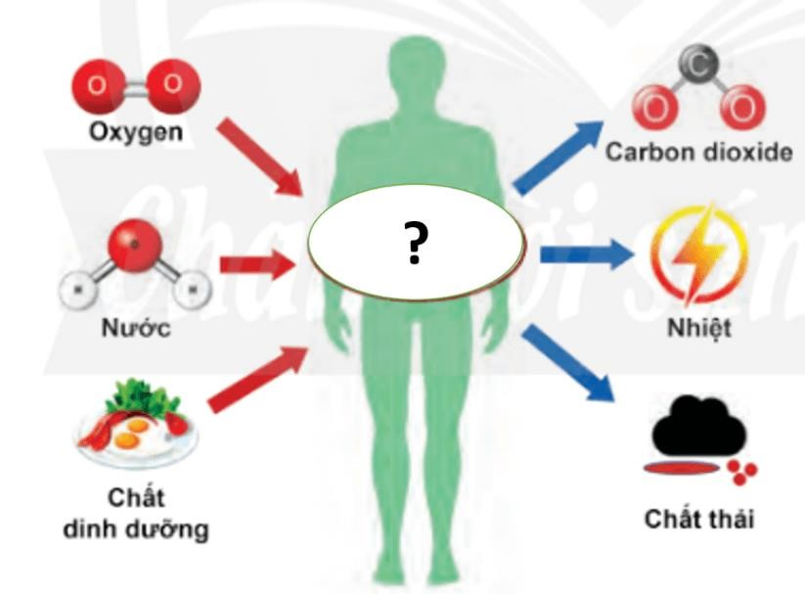
Dấu ? trong hình ảnh bên mô tả cho quá trình nào sau đây?

A. Chuyển hóa các chất trong tế bào.
B. Lấy các chất cần thiết từ môi trường.
C. Trao đổi chất giữa cơ thể với môi trường.
D. Đào thải các chất không cần thiết ra ngoài môi trường.

Câu 3. Quang hợp là quá trình:
A. cây xanh sử dụng ánh sáng mặt trời để tạo ra khí oxygen và chất dinh dưỡng.
B. cây xanh hấp thụ nước từ đất và chuyển hóa thành năng lượng.
C. cây xanh sử dụng năng lượng ánh sáng để tổng hợp chất hữu cơ từ khí carbon dioxide và nước.
D. cây xanh sử dụng các chất dinh dưỡng để phát triển và sinh trưởng.
Câu 4. Yếu tố nào sau đây không cần thiết cho quá trình quang hợp?
A. Ánh sáng mặt trời. B. Nước.
C. Khí oxygen. D. Khí carbon dioxide
Câu 5. Quá trình hô hấp ở thực vật chủ yếu diễn ra vào thời gian nào trong ngày?
A. Chỉ diễn ra vào ban ngày khi có ánh sáng.
B. Chỉ diễn ra vào ban đêm khi không có ánh sáng.
C. Diễn ra suốt cả ngày và đêm.
D. Không diễn ra trong suốt quá trình sống của cây.
Câu 6. Lá cây có vai trò quan trọng trong quá trình quang hợp vì: A. lá chứa khí oxi giúp cây thở.
B. lá có diệp lục giúp hấp thụ ánh sáng mặt trời để tổng hợp chất dinh dưỡng.
C. lá giúp cây hấp thụ nước và khoáng chất từ đất.
D. lá bảo vệ cây khỏi sự tấn công của sâu bọ.
Câu 7. Chức năng quang hợp của lá cây chủ yếu diễn ra ở:
A. khí khổng. B. phiến lá.
C. tế bào thịt lá chứa nhiều lục lạp. D. gân lá.
Câu 8. Phương trình quang hợp (dạng chữ) được viết như sau:
Ánh sáng
A. Glucose + Oxygen Nước + Carbon dioxide
Chất diệp lục
Ánh sáng
B. Nước + Carbon dioxide Glucose + Oxygen
Chất diệp lục
Ánh sáng
C. Nước + Glucose Carbon dioxide + Oxygen
Chất diệp lục
Ánh sáng
D. Nước + Oxygen Glucose + Carbon dioxide
Chất diệp lục
Câu 9. Lá cây thường có dạng bản dẹt và bề mặt rộng có vai trò gì trong quá trình quang hợp?
A. Để tăng diện tích hấp thụ ánh sáng cho quá trình quang hợp.
B. Để giảm sự bay hơi nước trong quá trình hô hấp.
C. Để cây có thể hấp thụ nhiều khoáng chất từ đất.
D. Để dễ dàng thoát nhiệt trong suốt quá trình quang hợp.
Câu 10. Diệp lục trong lá cây có tác dụng gì trong quá trình quang hợp?
A. Hấp thụ và chuyển hóa năng lượng ánh sáng.
B. Giúp lá hấp thụ khí oxygen từ không khí.
C. Tạo ra khí oxygen trong quá trình quang hợp.
D. Tạo ra chất dinh dưỡng cho cây.
Câu 11. Trồng và bảo vệ cây xanh có tác dụng tích cực trong việc chống biến đổi khí hậu vì:
A. Cây hấp thụ khí carbon dioxide và giúp giảm hiệu ứng nhà kính.
B. Cây phát tán khí oxygen ra môi trường.
C. Cây giúp cây phát triển mạnh mẽ hơn.
D. Cây không ảnh hưởng đến nhiệt độ khí quyển.
Câu 12. Trồng nhiều cây xanh trong thành phố có thể giúp giảm nhiệt độ không khí vì:
A. cây xanh hấp thụ nhiệt từ ánh sáng mặt trời.
B. quá trình quang hợp giúp cây chuyển hóa năng lượng ánh sáng thành năng lượng hóa học.
C. lá cây tỏa ra hơi nước trong quá trình quang hợp, làm mát không khí.
D. cây giúp giảm lượng khí carbonic trong không khí.
Câu 13. Việc bảo vệ cây xanh giúp duy trì cân bằng khí oxygen và khí carbon dioxide trong không khí, điều này có ý nghĩa quan trọng trong:
A. việc duy trì sự sống của các sinh vật trên Trái Đất.
B. việc giảm thiểu lượng nước mưa.
C. việc bảo vệ động vật khỏi bị nguy hiểm.
D. việc tăng cường năng lượng cho cây.
Câu 14. Việc bảo quản các loại hạt trong điều kiện khô ráo và mát mẻ có tác dụng gì đối với hô hấp tế bào?
A. Giúp tăng tốc độ hô hấp tế bào, giúp hạt nảy mầm nhanh chóng.
B. Giảm tốc độ hô hấp của tế bào, giúp hạt giữ được chất lượng lâu dài.
C. Làm cho hạt bị phân hủy nhanh chóng.
D. Không ảnh hưởng đến quá trình hô hấp của tế bào trong hạt.
Câu 15. Khi bảo quản thịt trong tủ lạnh, điều gì xảy ra đối với quá trình hô hấp tế bào của vi sinh vật và tế bào thịt?
A. Vi sinh vật và tế bào thịt tiếp tục hô hấp và phân hủy nhanh chóng.
B. Hô hấp tế bào bị giảm, giúp giữ thịt tươi lâu hơn.
C. Tăng tốc độ hô hấp tế bào giúp thịt ngon hơn.
D. Không có tác dụng gì đến quá trình hô hấp.
2. Trắc nghiệm Đúng/Sai (Học sinh trả lời từ câu 16 đến câu 19. Trong mỗi ý a), b), c), d) ở mỗi câu, đánh dấu X vào các lựa chọn đúng hoặc sai).
Nội dung | Đúng | Sai
Câu 16. Nguyên liệu và sản phẩm của 2 quá trình quang hợp và hô hấp
a) Nguyên liệu của quang hợp là nước và khí oxygen.
b) Sản phẩm của quang hợp là chất hữu cơ và khí carbon dioxide.
c) Sản phẩm của hô hấp là nước và khí carbon dioxide.
d) Nguyên liệu của hô hấp là khí oxygen và chất hữu cơ.
Câu 17. Các yếu tố ảnh hưởng đến quang hợp
a) Cường độ ánh sáng tăng thì hiệu quả quang hợp sẽ giảm và ngược lại
b) Hiệu quả quang hợp sẽ tăng khi nồng độ khí CO₂ ngoài môi trường tăng và ngược lại.
c) Nhiệt độ phù hợp cho quang hợp là 25 - 35°C, nếu quá cao hoặc quá thấp quang hợp sẽ giảm dần hoặc dừng hẳn
d) Nước vừa là nguyên liệu của quang hợp, vừa tham gia vào việc đóng mở khí khổng, liên quan đến sự trao đổi khí.
Câu 18. Vai trò của lá cây với chức năng quang hợp
a) Lá cây chứa diệp lục giúp hấp thụ ánh sáng mặt trời để tiến hành quá trình quang hợp.
b) Quá trình quang hợp chỉ xảy ra vào ban ngày khi có ánh sáng mặt trời.
c) Quá trình quang hợp tạo ra khí oxi và chất hữu cơ cung cấp năng lượng cho cây và các sinh vật khác.
d) Lá cây có thể thực hiện chức năng quang hợp ngay cả khi thiếu nước và ánh sáng.
Câu 19. Đặc điểm cấu tạo, hình thái của lá phù hợp với chức năng quang hợp
a) Gân lá giúp thu nhận ánh sáng
b) Phiến lá rộng làm nhiệm vụ dẫn nước tới các cơ quan
c) Lục lạp chứa chất diệp lục có khả năng hấp thụ và chuyển hóa năng lượng ánh sáng.
d) Khí khổng giúp cho khí carbon dioxide, oxygen, hơi nước đi vào và đi ra khỏi lá dễ dàng
3. Trắc nghiệm trả lời ngắn (Học sinh trả lời từ câu 20 đến câu 31).
Nội dung | Đáp án
Câu 20. Hô hấp tế bào xảy ra ở bào quan nào của tế bào nhân thực? | ……………….……………….…………… …..….……………….…………….……….
Câu 21. Nguyên liệu chính của quá trình hô hấp tế bào là gì? | ……………….……………….…………… …..….……………….…………….……….
Câu 22. Quá trình hô hấp tế bào cung cấp gì cho các hoạt động sống của cơ thể sinh vật? | ……………….……………….…………… …..….……………….…………….……….
Câu 23. Quá trình quang hợp ở thực vật diễn ra chủ yếu trong bào quan nào của tế bào lá cây? | ……………….……………….…………… …..….……………….…………….……….
Câu 24. Trong quá trình quang hợp, nguồn năng lượng hấp thụ cho quá trình chuyển hóa năng lượng ở thực vật là gì? | ……………….……………….…………… …..….……………….…………….……….
Câu 25. Quá trình hô hấp tế bào ở thực vật bị ảnh hưởng bởi mấy yếu tố? | ……………….……………….…………… …..….……………….…………….……….
Câu 26. Sự trao đổi khí trong quá trình quang hợp diễn ra vào thời gian nào? | ……………….……………….…………… …..….……………….…………….……….
Câu 27. Trong quá trình hô hấp, sự trao đổi khí được thực hiện vào thời gian nào? | ……………….……………….…………… …..….……………….…………….……….
Câu 28. Khi cây quang hợp, lá cây đã diễn ra quá trình trao đổi khí, khí nào được lấy vào? | ……………….……………….…………… …..….……………….…………….……….
Câu 29. Khi cây hô hấp, lá cây đã diễn ra quá trình trao đổi khí, khí nào được lấy vào? | ……………….……………….…………… …..….……………….…………….……….
Câu 30. Ở người, trao đổi khí diễn ra ở đâu? | ……………….……………….…………… …..….……………….…………….……….
Câu 31. Ở động vật (cá) trao đổi khí diễn ra ở đâu? | ……………….……………….…………… …..….……………….…………….……….

II. TỰ LUẬN
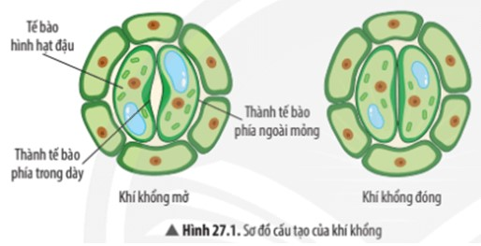
Câu 1. Quan sát Hình 27.1, mô tả cấu tạo của khí khổng phù hợp với chức năng trao đổi khí ở thực vật.

Mỗi khí khổng có hai tế bào hình hạt đậu áp sát vào nhau. Các tế bào hình hạt đậu có thành trong dày, thành ngoài mỏng, đặc điểm này tạo nên một khe hở (lỗ khí) giữa hai tế bào hình hạt đậu để khí đi vào và đi ra. Lỗ khí không bao giờ đóng lại hoàn toàn đảm bảo sự trao đổi khí cả ngày đêm ở thực vật.
Câu 2. Dựa vào ý nghĩa thực tiễn của việc trồng và bảo vệ cây xanh, giải thích:
a) Việc trồng cây xanh trong các khu đô thị, khu công nghiệp lại quan trọng đối với sức khỏe của con người và môi trường sống?
- Giúp giảm ô nhiễm không khí bằng cách hấp thụ khí carbon dioxide và thải ra khí oxygen.
- Tạo ra không gian xanh, cản bụi, làm mát môi trường.
- Giảm tiếng ồn và tạo bóng mát,
- Giúp giảm căng thẳng, mệt mỏi cho con người.
b. Từ đó hãy nêu một số hoạt động bảo vệ cây xanh mà bản thân em đã làm.
(HS nêu được từ 4 ý trở lên)
…………………………………………………………………………………………………………………
…………………………………………………………………………………………………………………
…………………………………………………………………………………………………………………
…………………………………………………………………………………………………………………
…………………………………………………………………………………………………………………
…………………………………………………………………………………………………………………
Câu 3. Tại sao khi bảo quản hạt giống lâu dài, người ta thường phơi khô hạt trước khi cất trữ?
Nếu hạt bị ẩm, quá trình hô hấp tế bào diễn ra mạnh có thể gây ra hậu quả gì?
…………………………………………………………………………………………………………………
…………………………………………………………………………………………………………………
…………………………………………………………………………………………………………………

